INDICAÇÃO

Indico a Sua Excelência a Senhora Sheila Lemos, Prefeita Municipal e Senhor Lucas Dias, Secretário Municipal de Mobilidade Urbana o patrolamento e o asfaltamento da rua Nosso Lar, bairro Recreio/ Vitória da Conquista.
A Sua Excelência a Senhora Sheila Lemos, Prefeita Municipal
E ao Senhor Lucas Dias, Secretário Municipal de Mobilidade Urbana

JUSTIFICATIVA

A partir de demandas da população local, faz-se necessário o patrolamento e o asfaltamento da rua Nosso Lar, bairro Recreio, uma vez que o logradouro encontra-se com muitos buracos, prejudicando a trafegabilidade de veículos e pedestres, conforme demonstram fotos abaixo

Plenário Vereadora Carmem Lúcia, 15/02/2024.

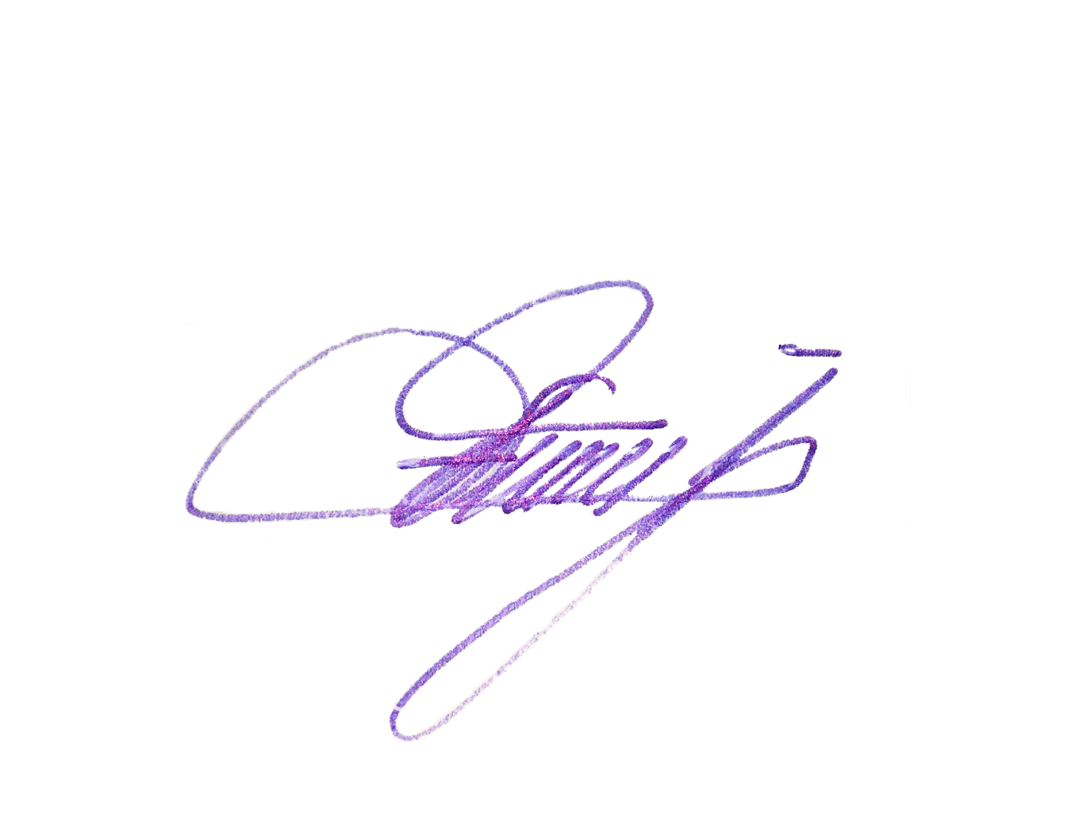
EDIVALDO FERREIRA JR
Vereador PTB

